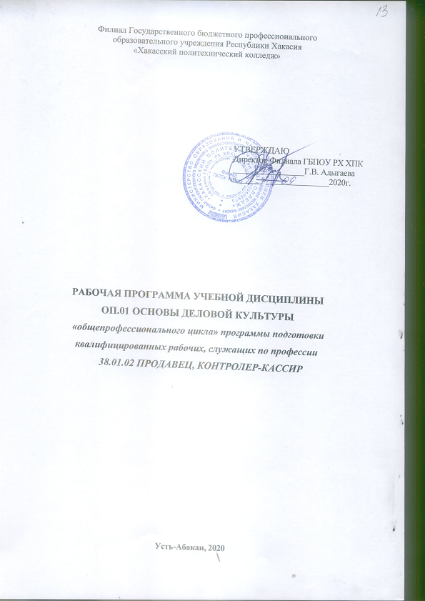

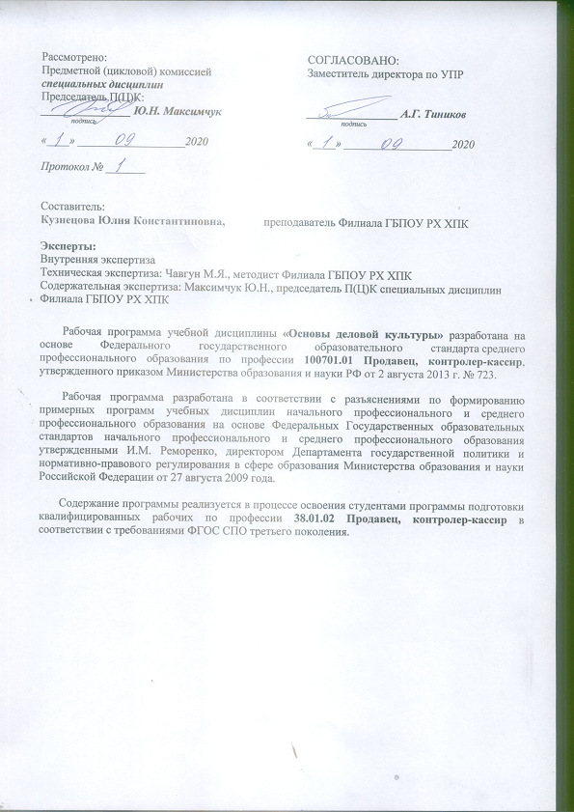

СОДЕРЖАНИЕ

Пояснительная записка 4
общая характеристика учебной дисциплины «ОСНОВЫ ДЕЛОВОЙ КУЛЬТУРЫ» 6
место учебной дисциплины в учебном плане 7
тематический (поурочный) план 8
Содержание учебной дисциплины 9
характеристика основных видов учебной деятельности студентов 10
учебно-методическое и материально-техническое обеспечение программы учебной дисциплины «ОСНОВЫ ДЕЛОВОЙ КУЛЬТУРЫ» 12
РЕКОМЕНДУЕМАЯ ЛИТЕРАТУРА……………………………………………............................12
РЕЗУЛЬТАТЫ ОСВОЕНИЯ УЧЕБНОЙ ДИСЦИПЛИНЫ……………………………………...13
КОНТРОЛЬ И ОЦЕНКА РЕЗУЛЬТАТОВ ОСВОЕНИЯ ДИСЦИПЛИНЫ……………………..14
ЛИСТ ИЗМЕНЕНИЙ И ДОПОЛНЕНИЙ, ВНЕСЕННЫХ В РАБОЧУЮ ПРОГРАММУ 15

ПОЯСНИТЕЛЬНАЯ ЗАПИСКА

Рабочая программа учебной дисциплины является частью основной профессиональной образовательной программы в соответствии с ФГОС по профессии (профессиям) СПО 38.01.02 Продавец, контролер-кассир, по укрупненной группе «Сфера обслуживания», по направлению подготовки Торговое дело.
Изучение учебной дисциплины «Основы деловой культуры» направлено на формирование у обучающихся общекультурных компетенции:
- осознание социальной значимости своей будущей профессии, их познавательных интересов, интеллектуальной и ценностно-смысловой сферы;
- развитие навыков самообразования и самопроектирования;
- углубление, расширение и систематизацию знаний в выбранной области научного знания или вида деятельности;
- совершенствование имеющегося и приобретение нового опыта познавательной деятельности, профессионального самоопределения обучающихся.
Программа учебной дисциплины «Основы деловой культуры» предназначена для усвоения теоретических знаний, позволяющих осуществить эффективное трудоустройство и планирование профессиональной карьеры в профессиональных образовательных организациях, реализующих образовательную программу среднего общего образования в пределах освоения основной профессиональной образовательной программы СПО (ОПОП СПО) на базе основного общего образования при подготовке квалифицированных рабочих, служащих.
Программа разработана на основе требований ФГОС среднего общего образования, предъявляемых к структуре, содержанию и результатам освоения учебной дисциплины «Культура делового общения», и в соответствии с Рекомендациями по организации получения среднего общего образования в пределах освоения образовательных программ среднего профессионального образования на базе основного общего образования с учетом требований федеральных государственных образовательных стандартов и получаемой профессии или специальности среднего профессионального образования (письмо Департамента государственной политики в сфере подготовки рабочих кадров и ДПО Минобрнауки России от 17.03.2015 № 06-259), с учетом Примерной основной образовательной программы среднего общего образования, одобренной решением федерального учебно-методического объединения по общему образованию (протокол от 28 июня 2016 г. № 2/16-з).
Рабочая программа учебной дисциплины может быть использована в дополнительном профессиональном образовании (в программах повышения квалификации и переподготовки) и профессиональной подготовке по профессиям рабочих: продавец непродовольственных товаров; продавец продовольственных товаров; контролер - кассир; кассир торгового зала.
Цели и задачи дисциплины – требования к результатам освоения дисциплины:
- применять правила делового этикета;
- поддерживать деловую репутацию;
- соблюдать требования культуры речи при устном, письменном обращении;
- пользоваться простейшими приемами саморегуляции поведения в процессе межличностного общения;
- выполнять нормы и правила поведения и общения в деловой профессиональной обстановке;
- налаживать контакты с партнерами;
- организовывать рабочее место.
В результате освоения дисциплины обучающийся должен знать:
- этику деловых отношений;
- основы деловой культуры в устной и письменной форме;
- нормы и правила поведения и общения в деловой профессиональной обстановке;
- основные правила этикета;
- основы психологии производственных отношений;
- основы управления и конфликтологии.
Общие компетенции:
ОК 1. Понимать сущность и социальную значимость своей будущей профессии, проявлять к ней устойчивый интерес.
- применение экологических знаний в своей будущей профессии.
ОК 2. Организовывать собственную деятельность, определять методы решения профессиональных задач, оценивать их эффективность и качество.
- Соблюдение законов экологии с целью недопущения региональных катастроф и кризисов;
определение цели и последовательности выполнения работы, обобщение результатов.
ОК 3. Оценивать риски и принимать решения в нестандартных ситуациях.
- Определение негативного влияния загрязнений на окружающую среду и здоровье человека.
ОК 5. Использовать информационно-коммуникационные технологии для совершенствования профессиональной деятельности.
- обоснованность применения информационно-коммуникационных технологий для совершенствования знаний по экологии;
- результативность и широта использования информационно-коммуникационных технологий при решении экологических задач.
ОК 6. Работать в коллективе и команде, взаимодействовать с руководством, коллегами и социальными партнерами.
- четкое выполнение обязанностей при работе в команде и / или выполнении задания в группе;
- соблюдение норм профессиональной этики при работе в команде.
ОК 7. Брать на себя ответственность за работу членов команды (подчиненных), результат выполнения заданий.

ОБЩАЯ ХАРАКТЕРИСТИКА УЧЕБНОЙ ДИСЦИПЛИНЫ
«ОСНОВЫ ДЕЛОВОЙ КУЛЬТУРЫ»

В основе учебной дисциплины «Культура делового общения» лежит установка на формирование у обучаемых системы базовых понятий общения и представлений о современной психологической картине мира, а также выработка умений применять знания о деловой культуре как в профессиональной деятельности, так и для решения жизненных задач.
Многие положения, развиваемые культурой делового общения рассматриваются как основа создания и использования информационных и коммуникационных технологий (ИКТ) — одного из наиболее значимых технологических достижений современной цивилизации.
Дисциплина «Основы деловой культуры» дает ключ к пониманию многочисленных явлений и процессов окружающего мира (в естественно-научных областях, социологии, экономике, языке, литературе и др.). В культуре делового общения формируются многие виды деятельности, которые имеют мета предметный характер. К ним в первую очередь относятся: моделирование объектов и процессов, применение основных методов познания и общения в окружающем мире, системно-информационный анализ, формулирование гипотез, анализ и синтез, сравнение, обобщение, выявление причинно-следственных связей, поиск аналогов, управление объектами и процессами. Именно эта дисциплина позволяет познакомить студентов с научными методами в общении.
Дисциплина имеет очень большое и всевозрастающее число междисциплинарных связей, причем на уровне как понятийного аппарата, так и инструментария. Сказанное позволяет рассматривать культуру делового общения как метадисциплину, которая предоставляет междисциплинарный язык для описания научной картины мира.
Курс «Основы деловой культуры» является системообразующим фактором для естественно-научных учебных предметов, поскольку законы общения лежат в основе содержания многих дисциплин химии, биологии, географии, астрономии и специальных дисциплин (техническая механика, электротехника, электроника и др.). Учебная дисциплина создает универсальную базу для изучения общепрофессиональных и специальных дисциплин, закладывая фундамент для последующего обучения студентов. Обладая логической стройностью и опираясь на экспериментальные факты, учебная дисциплина «Основы деловой культуры» формирует у студентов подлинно научное мировоззрение. Культура делового общения является основой учения о материальном мире и решает проблемы этого мира.
При освоении профессий СПО технического профиля профессионального образования культура делового общения изучается как профильная учебная дисциплина, учитывающая специфику осваиваемых профессий.
В содержании учебной дисциплины по культуре делового общения при подготовке обучающихся по профессиям технического профиля профессионального образования профильной составляющей является раздел «Индивидуальное общение и работа с группой», так как большинство профессий, относящихся к этому профилю, связаны с теорией, учебной и
производственной практикой.
Теоретические сведения по культуре делового общения дополняются демонстрациями и практическими работами.
Изучение учебной дисциплины «Основы деловой культуры» завершается подведением итогов в форме зачета.

место учебной дисциплины в учебном плане

В профессиональных образовательных организациях, реализующих образовательную программу среднего общего образования в пределах освоения ОПОП СПО на базе основного общего образования, учебная дисциплина «Основы деловой культуры» изучается в общепрофессиональном цикле учебного плана ОПОП СПО на базе основного общего образования с получением среднего общего образования (ППКРС).

Количество часов на освоение программы учебной дисциплины, формы промежуточной аттестации:

Максимальная учебная нагрузка обучающихся 48 часов | 32 часов аудиторных и 16 часов самостоятельной работы | I курс
 |  | I семестр | II семестр
 |  | 16 часов | 16 часов
Формы промежуточной аттестации | Зачет | 1 курс

тематический (поурочный) план
№ урока | Название разделов и тем | Макс.учебн.нагрузка студ. (час.) | Самостоятельная учебная работа студентов, час. | Кол-во обязательной аудиторной учебной нагрузки при очной форме обучения, часы
 |  |  |  | Всего | в т.ч. лаборатор-ные и практичес-кие занятия
1 | 2 | 3 | 4 | 5 | 6
1 семестр
1 | Введение | 2 |  | 2
 | Раздел 1. Этика деловых отношений | 6 | 2 | 4 | 2
2 | Тема 1.1. Профессиональная этика | 2 |  | 2
3 | Демонстрационно-ролевая игра «Переговоры по телефону» | 4 | 2 | 2 | 2
 | Раздел 2. Основные правила этикета | 10 | 4 | 6 | 4
4 | Тема 2.1. Этикет | 2 |  | 2
5 | Решение профессиональных задач: «Применение правил делового этикета» | 4 | 2 | 2 | 2
6 | Изучение корпоративного имиджа торговых предприятий и разработка его элементов. | 4 | 2 | 2 | 2
 | Раздел 3. Деловая культура в устной и письменной форме | 4 |  | 4
7 | Тема 3.1. Культура общения. | 2 |  | 2
8 | Тема 3.2. Речевой этикет. | 2 |  | 2
2 семестр
 | Раздел 3. Деловая культура в устной и письменной форме | 8 | 4 | 4 | 4
9 | Составление резюме и письма с просьбой о приеме на работу. | 4 | 2 | 2 | 2
10 | Составление письма «Выражение благодарности за прием» | 4 | 2 | 2 | 2
 | Раздел 4. Основы психологии производственных отношений | 12 | 4 | 8 | 4
11 | Психология общения | 2 |  | 2
12 | Уровни межличностного взаимодействия. | 2 |  | 2
13 | Освоение различной техники и приемов общения. | 4 | 2 | 2 | 2
14 | Демонстрационно-ролевая игра «Обслуживание различных типов покупателей» | 4 | 2 | 2 | 2
 | Раздел 5. Основы управления и конфликтологии. | 6 | 2 | 4 | 2
15 | Конфликты. Решение профессиональных задач: «Анализ конфликтных ситуаций» | 4 | 2 | 2 | 2
16 | Зачет | 2 |  | 2 | 2
 | Итого: | 48 | 16 | 32 | 16

Содержание учебной дисциплины

Введение. Общие сведения о дисциплине. Предмет и задачи курса. История развития деловой этики в России.
Раздел 1. Этика деловых отношений.
Профессиональная этика. Формирование и виды профессиональной этики. Принципы этики деловых отношений. Кодексы профессиональной этики. Правила поведения продавца.
Практические занятия: Демонстрационно-ролевая игра «Переговоры по телефону».
Самостоятельная работа обучающихся: подготовить сообщение на тему «Деловые приемы»
Раздел 2. Основные правила этикета.
Этикет. Нормы и правила поведения и общения в деловой профессиональной обстановке. Основные элементы делового этикета. Составляющие внешнего вида. Понятие корпоративного имиджа.
Практические занятия:
Решение профессиональных задач: «Применение правил делового этикета».
Изучение корпоративного имиджа торговых предприятий и разработка его элементов.
Самостоятельная работа: подготовить сообщение на тему: «Средства общения».
Раздел 3. Деловая культура в устной и письменной форме.
Культура общения. Виды речи. Основные требования к речи. Понятие о культуре общения
Речевой этикет. Этика различных видов речевого воздействия в деловых отношениях.
Практические занятия:
Составление резюме и письма с просьбой о приеме на работу.
Составление письма «Выражение благодарности за прием».
Самостоятельная работа: подготовить сообщение на тему: «Коммуникативные качества речи».
Раздел 4. Основы психологии производственных отношений.
Психология общения. Психологический контакт. Деловое общение с психологической точки зрения. Коммуникативные умения и навыки. Уровни межличностного взаимодействия. Особенности и формы межличностного взаимодействия в деловой среде.
Практические занятия:
Освоение различной техники и приемов общения.
Демонстрационно-ролевая игра «Обслуживание различных типов покупателей».
Самостоятельная работа: подготовить сообщение на тему «Психологическая сторона процесса покупки».
Раздел 5. Основы управления и конфликтологии.

Конфликты. Понятие о конфликте, его модели развития. Исходы конфликтов и способы их разрешения. Основы управления персоналом торговых предприятий.
Практические занятия: Решение профессиональных задач: «Анализ конфликтных ситуаций».
Самостоятельная работа: подготовить сообщение на тему «Морально-психологический климат коллектива».

ХАРАКТЕРИСТИКА ОСНОВНЫХ ВИДОВ УЧЕБНОЙ ДЕЯТЕЛЬНОСТИ СТУДЕНТОВ
Содержание обучения | Характеристика основных видов деятельности студентов (на уровне учебных действий)

Введение
Общие сведения о дисциплине | Представление о культуре делового общения. Определение функции, видов и характеристик общения. Проведение сравнительного анализа видов общения и использование на практике. Указание использования видов общения в повседневной жизни человека. Влияние коммуникативной, интерактивной и перцептивной сторон общения на жизнь человека. Приобретение опыта работы в группе с выполнением различных социальных ролей. Специфика бытового и делового общения. История развития деловой этики в России.

1. Этика деловых отношений.
Формирование, виды и принципы профессиональной этики. | Определение сущности и важнейших особенностей делового общения. Определение основных принципов делового общения, способствующие достижению успеха в деятельности. Регламентированность делового общения. Разновидности делового общения. Влияние императивного, манипулятивного и диалогического общение в жизни человека. Проведение сравнительного анализа индивидуального, группового и публичного общения. Прямое и косвенное общение. Определение видов делового общения в зависимости от его целей. Знание основных зон дистанции между собеседниками во время общения. Принципы этики делового общения (деловой этикет). Знакомство, представление и приветствия. Использование рукопожатий.
2. Основные правила этикета.
Нормы и правила поведения и общения в деловой профессиональной обстановке. Понятие корпоративного имиджа. | Разработка плана делового разговора, консультации, заседания, телефонного общения, переписки, переговоров, публичных выступлении, презентации, пресс – конференции и т.д. Разработка индивидуального делового общения. Умение слушать. Подготовка и проведение деловых бесед и встреч, их цели. Способности, репутация, и роль культуры делового общения. Внешняя привлекательность, имидж и личный магнетизм.  Факторы, влияющие на формирование имиджа. Этапы формирования собственного имиджа. Составление внешнего вида делового человека. Стиль мышления и манера поведения. Внешний вид. Составление делового стиля в одежде для женщин и мужчин.
3. Деловая культура в устной и письменной форме.
Культура общения. Виды речи. Понятие о культуре общения  Речевой этикет в деловых отношениях. | Использование методов отбора персонала. Правила прохождения собеседования при приѐме на работу. Продвижение по служебной лестнице. Психологические свойства преуспевающего человека.  Использование требовании, предъявляемые к телефонному разговору. Компетентность, тактичность, доброжелательность, владение приемами ведения беседы, стремление оперативно и эффективно решить проблему - основа успешного проведения делового телефонного разговора. Основные элементы разговора по телефону. Звонки по домашнему телефону деловым партнерам.  Использование технических средств общения (диктофон, видеоаппаратура, радио, телевидение). Роль internet в современном деловом общении.
4. Основы психологии производственных отношений.
Деловое общение с психологической точки зрения. Особенности и формы межличностного взаимодействия в деловой среде. | Определение системы знаков несловесного выражения, сопровождающая речевым высказыванием. Влияние мимики, жестов, темпа речи, эмоции, и т.д. на человека Особенности невербального общения. Учет дополнительных факторов в общении. Указание возрастных особенностей поведения людей. Статус, выполняемые роли и групповая принадлежность. Барьеры в деловом общении. Внешний вид делового человека Влияние религиозной ориентации в процессе общения.  Взаимное расположение собеседников в процессе делового общения Значение поз и движении партнеров. Значение визуального контакта. Характеристика личностных качеств, влияющих на общение. Проявление темперамента. Влияние характера на деловое общение.

5. Основы управления и конфликтологии.
Понятие о конфликте, его модели развития. Исходы конфликтов и способы их разрешения. Основы управления персоналом торговых предприятий. | Определение сущности, причины и функции конфликтов. Положительные функции конфликтов: информационная, коммуникативная, интегративная и инновационная. Учет индивидуальных качеств участников конфликта Классификация конфликтов и пути их разрешения. Внутриличностные, межличностные, между личностью и группой, межгрупповые конфликты.  Оппоненты. Пути разрешения конфликтов. Структурные и межличностные методы разрешения конфликтов. Построение стратегии поведения в конфликте: уклонение, сглаживание, принуждение, компромисс, сотрудничество.

учебно-методическое и материально-техническое обеспечение программы учебной дисциплины

Реализация программы дисциплины требует наличия учебного кабинета «Деловая культура», библиотека и читальный зал с выходом в Интернет.
Оборудование учебного кабинета:
- учебно-методическое обеспечение дисциплины;
- посадочные места по количеству обучающихся;
- рабочее место преподавателя;
- комплект учебно-наглядных пособий.
Технические средства обучения:
- компьютер с лицензионным программным обеспечением и выходом в Интернет; мультимедиопроектор.

Рекомендуемая литература
Основные источники:
1. Р.Н. Ботавина Этика деловых отношений. Москва «Финансы и
статистика» 2013 г
2. Кошевая И.П., Канке А.А. Профессиональная этика и психология делового общения.-М.,:ИД «Форум»:ИНФРА-М,2009.
3. Козюлина Н.С. Продавец, Контролер-кассир: Учебник. 5-е изд., перераб. и доп. –М.: Издательско-торговая корпорация «Дашков и К», 2011.-428с.
4. Лисенкова О.Ю. Этика и психология деловых отношений. М., Дрофа, 2004 г
5. Сандомирский М.Е. Психология коммерции.-М.,Академия,2006 г.
6. Сорокина Л.С. Основы делового общения. М., Дрофа,2005 г.
7. Шеламова Г.М. Деловая культура взаимодействия. М., Академия, 2007
8. Шеламова Г.М. Деловая культура и психология общения. М., Академия, 2007
9. Федцов В.Г. Культура сервиса Учебно-практическое пособие.-М.:»Издательство ПРИОР», 2001.-208с.

Дополнительные источники:

1. Кубейн Н.Р. Как стать великим продавцом. М., Эксмо,2006 г.
2. Рубцова Л.И., Чеботарева В.Н. Продавец мелкорозничной торговой сети.- Ростов н/Д: «Феникс», 2001.- 128 с
3. Радужан М.Ю. Митева И.Ю. Курс продавца консультанта. ( Серия «Легкая работа с трудным клиентом») . – М.: ИКЦ «МарТ»; Ростов н/Д: «МарТ», 2004.-192 с.
Интернет –ресурсы
http://progressman.ru/communication/
http://www.litmir.net/bd/?b=172870
http://www.cfin.ru/press/marketing/2001-3/12.shtml

РЕЗУЛЬТАТЫ ОСВОЕНИЯ УЧЕБНОЙ ДИСЦИПЛИНЫ
Освоение содержания учебной дисциплины «Основы деловой культуры» обеспечивает достижение студентами следующих результатов:
личностных:
- чувство гордости и уважения к истории и достижениям отечественной психологии; грамотное поведение в профессиональной деятельности и быту
при общении;
- готовность к продолжению образования и повышения квалификации в избранной профессиональной деятельности и объективное осознание роли
профессиональных компетенций в этом;
- умение использовать достижения психологии и современных технологий
для повышения собственного интеллектуального развития в выбранной профессиональной деятельности;
- умение самостоятельно добывать новые для себя знания о культуре делового общения, используя для этого доступные источники информации;
- умение выстраивать конструктивные взаимоотношения в команде по решению общих задач;
- умение управлять своей познавательной деятельностью, проводить самооценку уровня собственного интеллектуального развития; метапредметных:
- использование различных видов познавательной деятельности для решения конфликтных ситуации, применение основных методов познания (наблюдения, описания, эксперимента) для изучения различных сторон окружающей действительности;
- использование основных интеллектуальных операций: постановки задачи, формулирования гипотез, анализа и синтеза, сравнения, обобщения, систематизации, выявления причинно-следственных связей, поиска аналогов,
формулирования выводов для изучения различных сторон физических, психологических объектов, явлений и процессов, с которыми возникает
необходимость сталкиваться в профессиональной сфере;
- умение генерировать идеи и определять средства, необходимые для их
реализации;
- умение использовать различные источники для получения психологической информации, оценивать ее достоверность;
- умение анализировать и представлять информацию в различных видах;
- умение публично представлять результаты собственного исследования, вести дискуссии, доступно и гармонично сочетая содержание и формы представляемой информации;
предметных:
- сформированность представлений о роли и месте делового общения в современной научной картине мира; понимание физической сущности наблюдаемых во Вселенной явлений, роли общения в формировании кругозора
и функциональной грамотности человека для решения практических задач;
- владение основополагающими психологическими понятиями,
закономерностями, законами и теориями; уверенное использование физической терминологии и символики;
- владение основными методами научного познания, используемыми в процессе общения: наблюдением, описанием, экспериментом;
- умения обрабатывать результаты тестирования, опроса, анкетирования
объяснять полученные результаты и делать выводы;
- сформированность умения решать психологические проблемы;
- сформированность умения применять полученные знания для объяснения условий протекания психологических явлений в общении и профессиональной
сфере и для принятия практических решений в повседневной жизни;
- сформированность собственной позиции по отношению к психологической информации, получаемой из разных источников.

Контроль и оценка результатов освоения Дисциплины

Контроль и оценка результатов освоения дисциплины осуществляется преподавателем в процессе проведения практических занятий, тестирования, а также выполнения обучающимися индивидуальных заданий, проектов, исследований.
Результаты обучения  (освоенные умения, усвоенные знания) | Формы и методы контроля и оценки результатов обучения
умения
применять правила делового этикета; | Выполнение практических задач  Анализ выполнения заданий для самостоятельной работы
поддерживать деловую репутацию; | Эссе
соблюдать требования культуры речи при устном, письменном обращении; | Выполнение практических задач  Анализ выполнения заданий для самостоятельной работы
пользоваться простейшими приёмами саморегуляции поведения в процессе межличностного общения; | Оценка практических умений.  Решение ситуационных задач
выполнять нормы и правила поведения и общения в деловой профессиональной обстановке; | Выполнение практических задач
налаживать контакты с партнерами; | Оценка практических умений
организовывать рабочее место; | Оценка практических умений
знания
этика деловых отношений; | Тестирование  Решение конкретных ситуаций
основы деловой культуры в устной и письменной форме; | Анализ выполнения заданий для самостоятельной работы
нормы и правила поведения и общения в деловой профессиональной обстановке; | Ролевая игра  Анализ выполнения заданий для самостоятельной работы
основные правила этикета; | Тестирование
основы психологии производственных отношений; | Анализ выполнения задания для самостоятельной работы  Решение ситуационных задач
основы управления и конфликтологии | Решение ситуационных задач  Ролевая игра

ЛИСТ ИЗМЕНЕНИЙ И ДОПОЛНЕНИЙ, ВНЕСЕННЫХ В РАБОЧУЮ ПРОГРАММУ

№ изменения, дата внесения изменения; № страницы с изменением
БЫЛО | СТАЛО
Основание:
Подпись лица внесшего изменения

